12. 受け身の疑問文

目標：タスクを通じて受け身の疑問文が使えるようになる。
対象：中学3年生
時間：30分
準備：買うものリスト、絵カード

このタスクの進め方
○Pre-task
1. 教師が写真を見せながら、受け身の疑問文の表現を用いながら話す。その後、生徒に質問を投げかけて受け身の疑問文の形を導入する。なお、会話文は内容を変えて数回繰り返す。
(例) T:(写真を見せながら) This is very famous book.
It is Gakumon-No-Susume.
Is this written by Yukichi Fukuzawa?
S: Yes/ No.
T: Yes, it is/ No, it is not.
This book is written by Yukichi Fukuzawa.

2. 黒板に受け身の疑問文を書いて、生徒に意味を考えさせた後、疑問文の形について気づかせる。
○Task
1. 生徒をお客さん役(C)と店員役(S)に分け、Model文を配布する。
2. お客さん役の生徒には買うものが書いてあるリストとその引換券を配る。店員役の生徒はそれぞれお店（Chair, Ball, Phone, Clothes）毎に分かれ、そこで売っているもののカードを並べる。
3. お客さん役の生徒がリストの上から順に従って、自分の買うものをお店に探しに行く。
4. Model文を参考にしてお客さん役の生徒が、自分の買うものの情報を聞いて、絵カードの裏の答えと一致していればお客さん役の生徒は引換券を渡し、その絵カードをもらう。当たるまで繰り返す。
5. リスト内の買い物が終わったら、生徒は教師の元まで来て、買ったものの説明を、受け身の文を使って行う。
6. 1~5まで終了したらロールチェンジを行い、上記の手順を繰り返させる。
ワンポイント・アドバイス
・教師は全ての生徒がお客さん役になって受け身の疑問を使わせるために、時間配分に気を付ける。
＊買うものリスト
<Ｌｉｓｔ>  ・Ｃｈａｉｒ（wood）  ・Picture(Monet)  ・Phone(DoCoMo)  ＊Monet;モネ | <Ｌｉｓｔ>  ・Picture(Monet)  ・Phone(DoCoMo)  ・Clothes(Japan)  ＊Clothes:服  ＊Monet;モネ | <Ｌｉｓｔ>  ・Phone(DoCoMo)  ・Clothes(Japan)  ・Ｃｈａｉｒ （wood）  ＊Clothes:服 | <Ｌｉｓｔ>  ・Clothes(Japan)  ・Ｃｈａｉｒ（wood）  ・Picture(Monet)  ＊Clothes:服  ＊Monet;モネ
<Ｌｉｓｔ>  ・Chair(plastic)  ・Picture(Gogh)  ・Phone(Softbank)  ＊Gogh:ゴッホ | <Ｌｉｓｔ>  ・Picture(Gogh)  ・Phone(Softbank)  ・Clothes(China)  ＊Clothes:服  ＊Gogh:ゴッホ | <Ｌｉｓｔ>  ・Phone(Softbank)  ・Clothes(China)  ・Chair (plastic)  ＊Clothes:服 | <Ｌｉｓｔ>  ・Clothes(China)  ・Chair(plastic)  ・Picture(Gogh)  ＊Clothes:服  ＊Gogh:ゴッホ
<Ｌｉｓｔ>  ・Chair（iron）  ・Picture(Picasso)  ・Phone(au)  ＊iron;金属  ＊Picasso:ピカソ | <Ｌｉｓｔ>  ・Picture(Picasso)  ・Phone(au)  ・Clothes(America)  ＊Clothes:服  ＊Picasso:ピカソ | <Ｌｉｓｔ>  ・Phone(au)  ・Clothes(America)  ・Chair （iron）  ＊iron;金属 | <Ｌｉｓｔ>  ・Clothes(America)  ・Chair （iron）  ・Picture(Picasso)  ＊iron;金属  ＊Picasso:ピカソ
<Ｌｉｓｔ>  ・Chair(glass)  ・Picture(Munch)  ・Phone(willcom)  ＊Ｍｕｎｃｈ:ムンク | <Ｌｉｓｔ>  ・Picture(Munch)  ・Phone(willcom)  ・Clothes(Canada)  ＊Clothes:服  ＊Ｍｕｎｃｈ:ムンク | <Ｌｉｓｔ>  ・Phone(willcom)  ・Clothes(Canada)  ・Chair(glass)  ＊Clothes:服 | <Ｌｉｓｔ>  ・Clothes(Canada)  ・Chair(glass)  ・Picture(Munch)  ＊Clothes:服  ＊Ｍｕｎｃｈ:ムンク

＊お客さん(C)と店員(S)
C | C | C | S | S | S
C | C | C | S | S | S
C | C | C | S | S | S
C | C | C | S | S | S
C | C | C | S | S | S
C | C | C | S | S | S

＊お店のカード
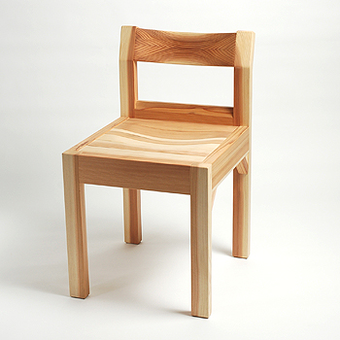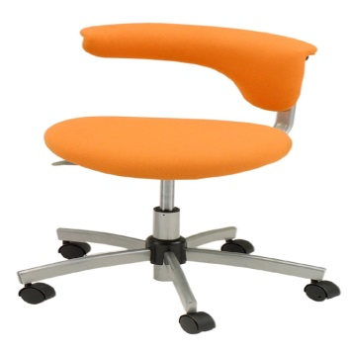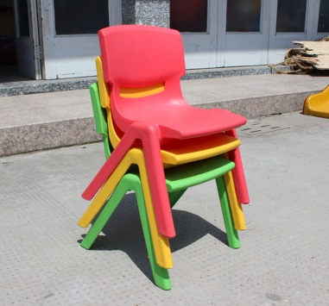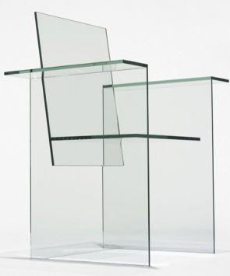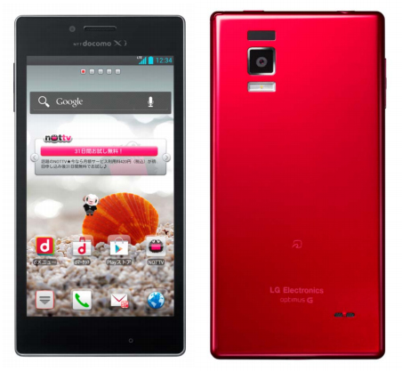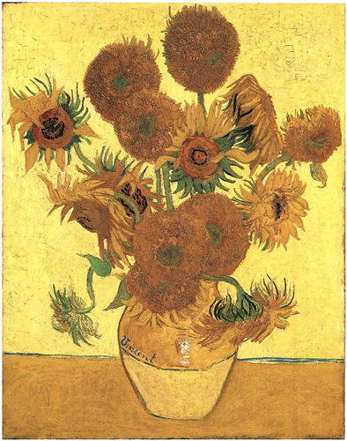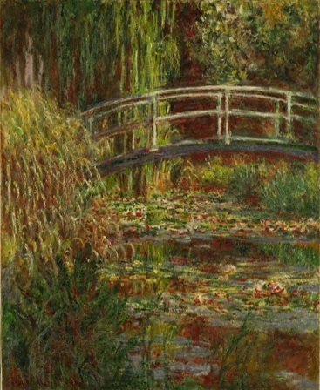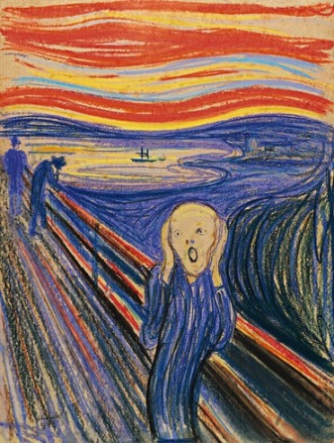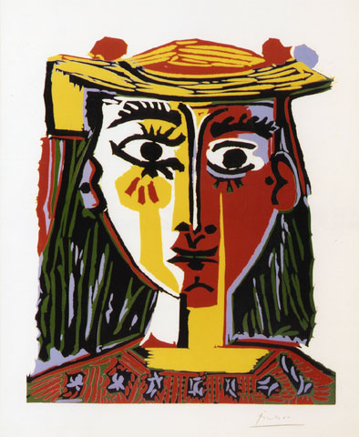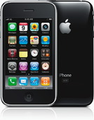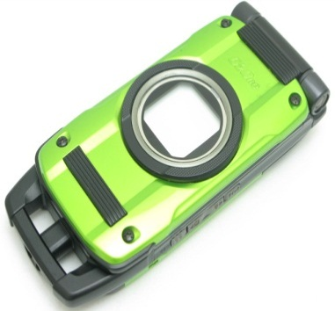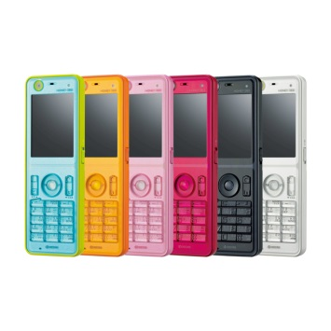
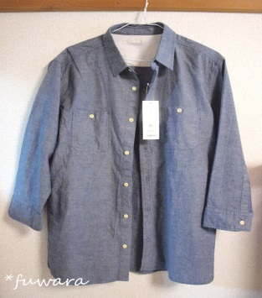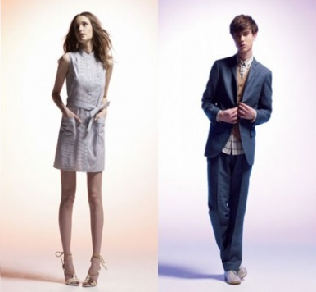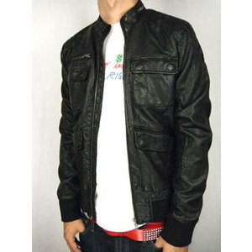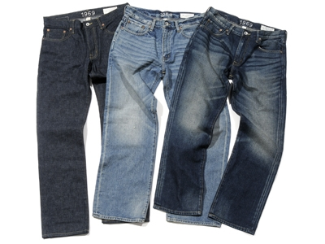

＊引換券
Ticket | Ticket | Ticket
Ticket | Ticket | Ticket
Ticket | Ticket | Ticket
Ticket | Ticket | Ticket

＊Model会話
S: May I help you?
C: I want a picture.
S: This shop sells 4 kinds of pictures.
C: Ok. Is it written by Monet?
S: Yes, it is. / No, it is not.
C: Please give me it. (引換券を渡す) / Ok, thank you.
S: Here you are. / See you later.

